NAGRZEWNICA MASTER BV 400
Z dwustopniowym palnikiem

Nagrzewnica olejowa MASTER BV 400 jest najbardziej innowacyjną i zaawansowaną technologicznie nagrzewnicą olejową z odprowadzaniem spalin na rynku. Użytkownicy z pewnością docenią jej wysoką funkcjonalność, a przy tym korzystny stosunek ceny samego urządzenia do oferowanej mocy grzewczej.
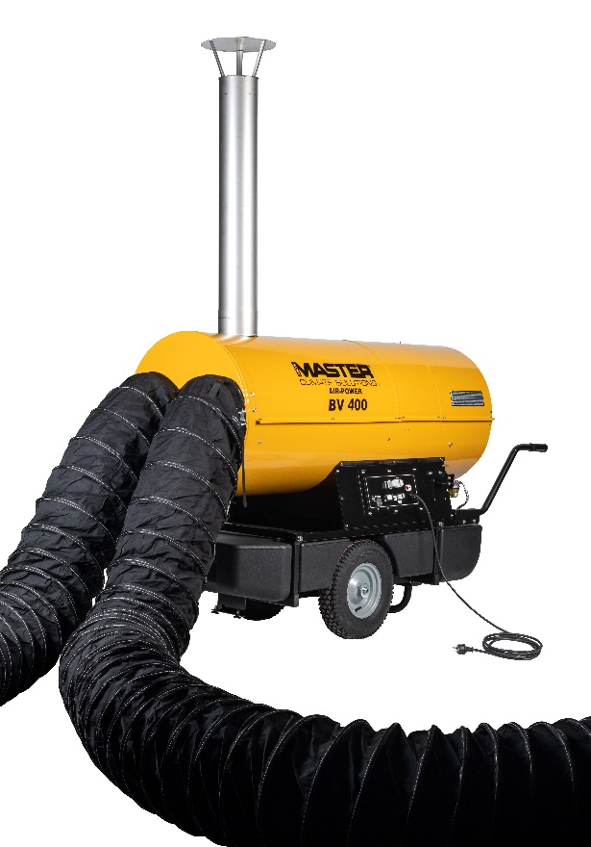
W modelu BV 400 zastosowano dwustopniowy palnik, który pozwala na płynne przełączenie mocy z 80 na 110 kW w zależności od potrzeb. Nagrzewnica posiada także funkcję wentylacji, która nie jest dostępna np. w modelach o niższej wydajności. Wydajny wentylator typu plug fan oraz wysoki spręż 500 Pa umożliwia transportowanie ciepłego powietrza przewodami giętkimi na odległość do 50 m. Zastosowanie wentylatora promieniowego zapewnia także bardzo cichą pracę urządzenia.

Z myślą o profesjonalnych użytkownikach nagrzewnica BV 400 wyposażona została w wytrzymałą i odporną na uszkodzenia obudowę. Jest to także urządzenie bardzo kompaktowe, łatwe w transporcie i szybkie w instalacji, dzięki czemu jest doskonałą propozycją dla firm rentalowych. Wysoką funkcjonalność zapewniają jej duże, pompowane koła, wygodne uchwyty oraz liczne akcesoria np. termostat elektroniczny. Nagrzewnica posiada wbudowany zbiornik paliwa o pojemności 150 l zapewniający ciągłość pracy przez kilka godzin. Ciepłe powietrze można rozprowadzić za pomocą przewodów giętkich - MASTER BV 400 posiada standardowo 1-drożny wylot powietrza, opcjonalnie można wyposażyć ją również w wylot 2-drożny. Nagrzewnicę można też doposażyć w uchwyty do transportu wózkiem widłowym lub dźwigiem.
Dodatkowo urządzenie zostało wyposażone w oddzielny dopływ czystego powietrza do palnika. Podłączając opcjonalny zestaw doprowadzający powietrze do spalania za pomocą przewodu giętkiego np. z zewnątrz pomieszczenia, nagrzewnica może bezawaryjnie pracować nawet w bardzo zapylonych i zanieczyszczonych miejscach. Jest to ogromny atut tego urządzenia, wyróżniający ją spośród innych tego typu dostępnych na rynku.

Duża wydajność nagrzewnicy BV 400 i niskie spalanie paliwa gwarantują efektywną pracę w najbardziej wymagających warunkach. Dla bardziej ekonomicznego użytkowania można także zastosować system recyrkulacji powietrza. MASTER BV 400 doskonale sprawdzi się w ogrzewaniu np. powierzchni półotwartych, miejsc trudnodostępnych i na wyższych kondygnacjach, dużych obiektów magazynowych i produkcyjnych, a także zapylonych pomieszczeń np. w rolnictwie.